体育表演团艺术体操队简介
杭州少儿艺术团体育表演团艺术体操队成立于1988年，隶属于杭州市教育局与杭州青少年活动中心共同组建的杭州市中小学生艺术团所属的杭州少儿艺术团体育表演团。艺术体操社团是中心的专业类社团，长年开展扎实的基本功训练，以培养学生积极向上的意志品质，锻炼专项技能培养艺术体操特长为目标，坚持运动技能与人格培养同步提升。
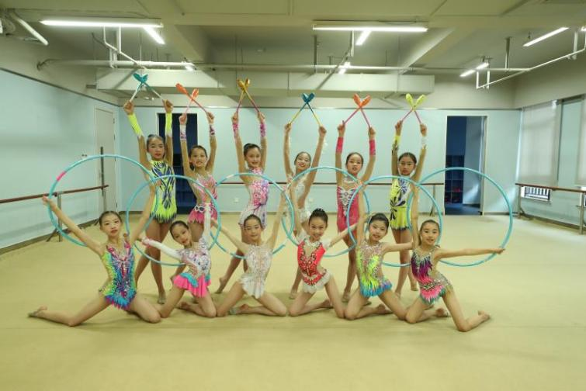
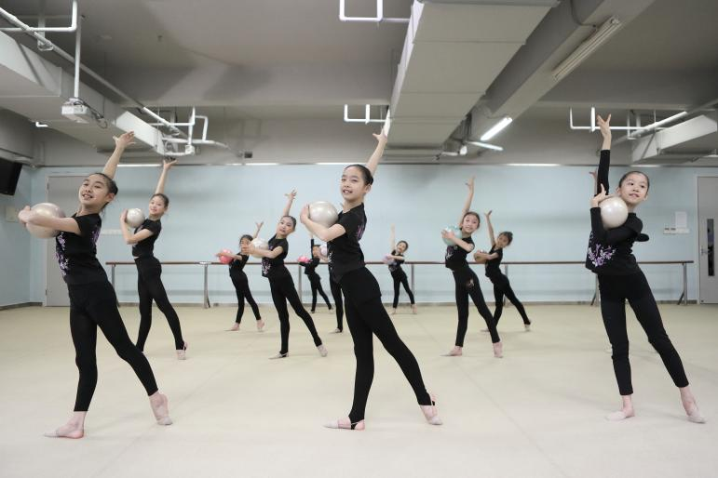
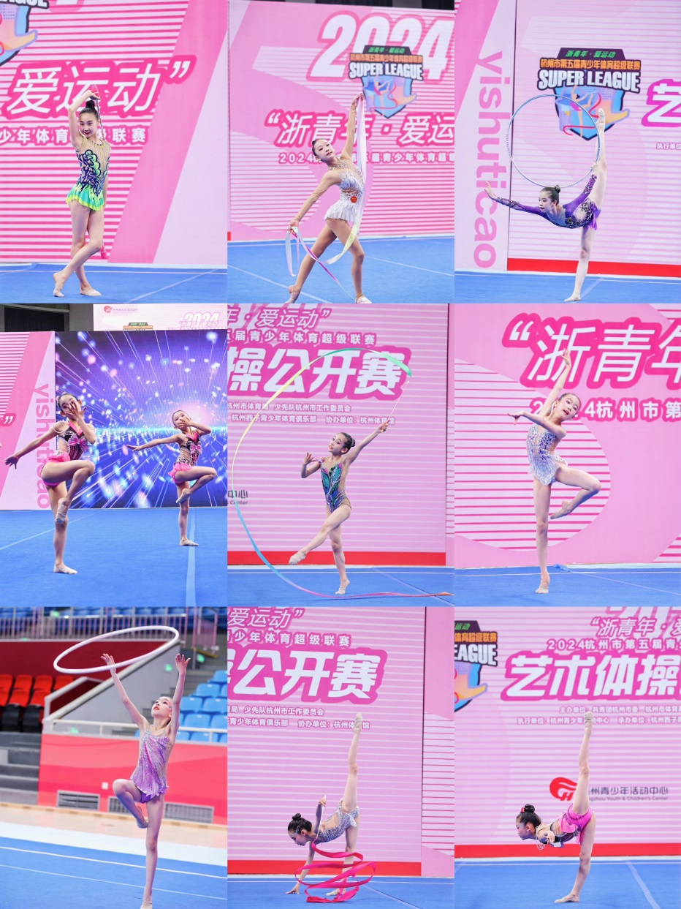
招生简章

团队招考情况基本信息
体育  表演团 | 招生名额 | 招生对象  （秋季年级） | 常规培训时间 | 常规培训地点 | 指导教师
艺术体操队 | 2人 | 2014.1.1—2015.12.31 | 每周三次  时间待定 | 活动中心 | 梁雨婷85821123
暑期集训时间：7.8-8.16（每周三五日）9:00-12:00、13:15-16:15
考核内容：
（1）柔韧与基本功：架高压腿、下腰抓脚、胸倒立、地面大搬腿、站立后搬腿、侧搬腿，控后腿。
（2）技能与技巧：鹿跳、大跨跳、原地鹿跳、前软翻、后软翻。
（3）素质与能力：1分钟双摇跳、30秒双折绳跳、30秒两头起。
（4）器械成套展示:绳、圈、球、带、棒任选一项，时长在一分钟以内。

考试要求：面试现场按照到场先后顺序发放号码牌，按照号码牌顺序进行考试。着运动服和运动鞋，自备器械。
指导教师
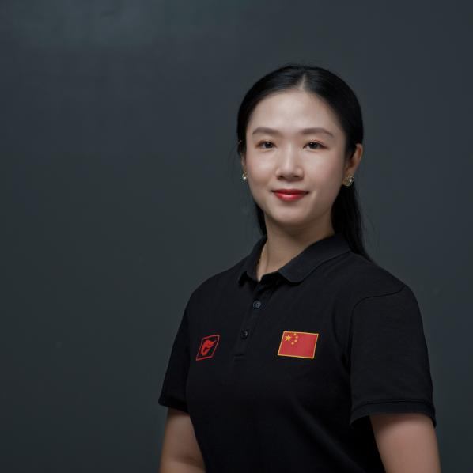
梁雨婷，原国家艺术体操队运动员，艺术体操国际级运动健将，国家级艺术体操裁判员，多次代表中国参赛，多哈亚运会季军，多次全国锦标赛冠军，并被中心评为社团优秀辅导员。

报名方式：（5月19日起至6月12日17:00，详见招考日程安排）
1. 报名通道开启之后，使用微信扫二维码，登记考生报考信息，截止时间 6月12日，逾期不再接受报名。
2. 体育表演团考生无需视频初试，直接参加6月21日的现场考试，考务安排6月18日发布。
3. 今年艺术团招考采用线上平台进行报名及初试，将收取综合服务费25元/人。

录取方法：
根据各考生考核的综合情况评价择优录取。若相关团队考生专业能力未达考核所规定的水准要求，招考名额可采取不满额招收。录取名单6月28日在 “杭州青少年活动中心”官网http://www.hzqsn.com主页“通知公告”专栏中查看下载。新团员家长会、新团员基地德育活动安排另行通知。

注意事项：
（1）凡未列出的专业为本年度不招考项目。
（2）为遵守艺术团管理规定，严格执行艺术团的考勤制度，请考生高度关注所报考团队的日常训练时间，若不具备按时、足量参加团队训练的可能，请考生在选择报考时慎重。

